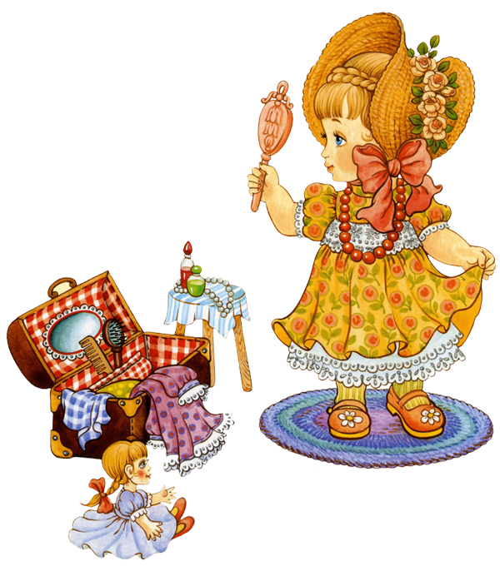

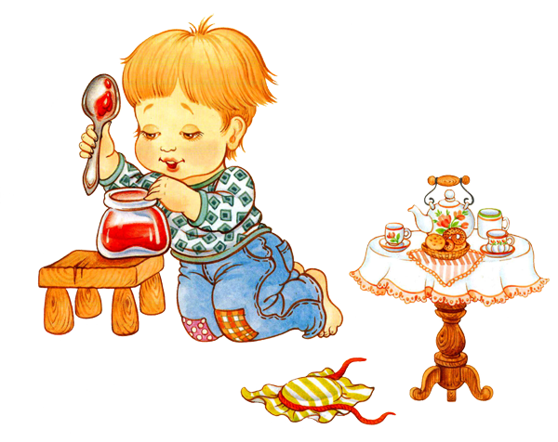
Как развить вкус в одежде

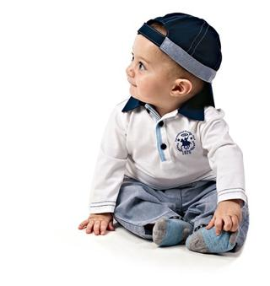
Рождается ребенок, и родители включаются в многолетнюю борьбу ЗА: за здоровье, хороший аппетит, вежливость и послушание, отличную учебу и примерное поведение. А когда и как у детей возникают вкус, чувство стиля и понимание собственного внешнего образа? Почему, уже став подростками, мальчики и девочки комплексуют из-за одежды, вернее, из-за неумения ее правильно носить? Наверное, потому, что родители вовремя не сделали ребенку «модную прививку» —
то есть не оградили с ранних лет от безвкусицы, не научили разбираться в вещах и делать верный выбор.
Несколько типичных ошибок, которые допускают даже современные родители
Девочкам — розовое, мальчикам — темненькое.
То, что младенцев перевязывают в роддоме розовый или голубой ленточкой — исторически сложившаяся традиция. Постепенно розовый завоевал сердца девочек и их родителей — естественно, не обошлось без влияния Барби. Надевая ярко-розовое платьице, малышка тем самым приближает себя к любимому кукольному идеалу, и отчасти это хорошо, ведь подражание кумирам является необходимой психологической потребностью детей и подростков. Но почему-то на вариациях «нежно-розовый — кислотно-розовый» девичья цветовая гамма и заканчивается. И вот тут родителям надо отойти от стереотипов и пойти по более сложному, но правильному пути. Девочка должна научиться носить любой цвет, от белого до черного, уметь сочетать несколько цветов в одном комплекте, и у нее должен быть выбор.
Привычка одевать мальчиков в темно-синие, серые, грязно-зеленые цвета, скорее всего, пришла к нам из тех лет, когда гардероб советских детей был весьма скуден. Из экономии приобретались «немаркие» вещи, и всегда было хорошее логическое объяснение: мол, мальчишка, по двору бегает, все равно испачкается…
Вот и выросло несколько поколений мужчин, которые избегают белых вещей, а от розовых рубашек и фиалковых костюмов шарахаются, как от чумы. Даже если мальчик действительно очень активный, постоянно в движении, это не повод ограничивать цветовое разнообразие его одежды.
Домашняя одежда — это старые вещи, в которых уже нельзя показаться на людях.
Что носят многие дети дома? Растянутые футболки, треники с «коленками», линялые платья — то есть то, что надо выбросить, как пришедшее в негодность. Но родители машут рукой: дома можно, никто же не видит… Как никто? Родители видят, и сам ребенок созерцает себя в совершенно ужасных вещах, которые не приносят радости, не воспитывают вкус. И в этом безобразии, конечно, виноваты взрослые, которые сами позволяют себе появляться в кругу семьи в старых халатах, безразмерных шортах и стоптанных тапках. Но ведь и для взрослых, и для детей существует прекрасная, удобная, качественная одежда — это не только пижамы и халатики, но и брюки, и платья, и рубашки, и чудесные домашние туфли. А старые вещи не надо жалеть, оставлять донашивать с мыслью «а вдруг пригодятся». Не пригодятся, потому что есть более красивые и комфортные!
Зачем покупать детям дорогие вещи, из которых они вырастут через три месяца? А зачем вы купили себе модное платье, которое наденете один два раза? Потому что оно красивое и улучшает вам настроение. Так ведь и дети имеют право радоваться тому, что у них есть великолепное «принцессное» платье или дизайнерский костюмчик. Да, малыши растут быстро – и это здорово, значит, у вас всегда есть повод пройтись по модным детским магазинам. И, если позволяют финансовые возможности, покупайте своим детям много, очень много одежды. Не бойтесь, что из них вырастут «шопоголики»! Наоборот, те взрослые дамы, которые сейчас обращаются к психологам по поводу своей зависимости от вещей, жалуются, что во всем виновато серое детство. Не было у них тогда красивой одежды, или было, но очень мало.
А если у ваших детей обширный гардероб, подобранный со вкусом и с учетом их мнения, то вещи становятся естественным элементом жизни, а не способом самоутверждения.

Пусть меня научат!

Приучать малыша к выбору одежды надо не позже трех лет —это возраст, когда ребенок переживает первый кризис взросления, его любимая фраза «Я сам!» нередко выводит родителей из терпения, но необходимо не просто пережить это сложное время, а извлечь из него максимальную пользу. Например, научить кроху, «что такое хорошо» в его одежде.
Одевая малыша, каждый раз ненавязчиво объясняйте, почему к юбочке вы подобрали именно эту кофточку, почему носочки такого цвета, и почему нельзя к пышному платью надеть удобные кроссовки. Делайте так каждый раз, и постепенно ребенок усвоит правила сочетания вещей. Обязательно дайте ребенку посмотреть в большое зеркало, похвалите его внешний вид, объясните, за счет чего он так хорошо выглядит. Спрашивайте у малыша совета, во что его лучше одеть, не жалейте слов восхищения, если его выбор был удачным. Если же его вариант не самый лучший, объясните, в чем ошибка. Даже трехлетний кроха согласится с вашими доводами, если они действительно разумные и изложены доступным языком.
Смотрите иногда вместе с ребенком передачи про моду и вслух давайте оценку увиденному, как положительную, так и отрицательную. Прекрасно, если малыш сам начнет вас спрашивать:«А эта тетя красивая? Ты хочешь такое платье, мама? Пусть папа купит тебе такую же шубу!» и т.п.
Время от времени говорите при детях: «Смотрите, какой папа сегодня нарядный! Как идет бабушке новое пальто! Мы с вами очень красиво одеты, правда?» — не стесняйтесь ставить себя в пример и действительно будьте этим примером.
Никогда не оценивайте стоимость чужих вещей, особенно детских. Ваш ребенок должен привыкнуть к мысли, что в одежде главное — красота и удобство, а не цена. Ходите вместе с малышом в детские магазины и позволяйте ему спокойно рассмотреть все возможные варианты и самому сделать выбор. Конечно, вы должны незаметно направить его в правильную сторону. Научите ребенка уважительно общаться с работниками магазинов — как минимум, говорить слова вежливости: здравствуйте, спасибо, до свидания. Так же можно воспользоваться и интернет магазином детской одежды, так часто бывают скидки на хорошие вещи.

